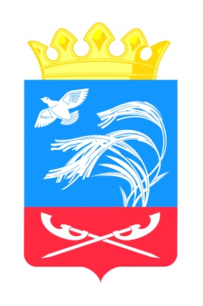

**ПРЕДСТАВИТЕЛЬНОЕ СОБРАНИЕ**

**КУРСКОГО РАЙОНА КУРСКОЙ ОБЛАСТИ**

**РЕШЕНИЕ**

от 30 апреля 2025 г. г. Курск № 9-5-65

О присвоении почетного звания

«Почетный гражданин Курского

района Курской области»

Пронину М.С.

В соответствии с Федеральным законом от 6 октября 2003 года № 131-ФЗ «Об общих принципах организации местного самоуправления в Российской Федерации», Федеральным законом от 12 января 1995 года № 5-ФЗ «О ветеранах», Уставом муниципального образования «Курский муниципальный район» Курской области, Решением Представительного Собрания Курского района Курской области от 24 октября 2013 г. № 33-2-260 «Об утверждении Положения о наградах муниципального района «Курский район» Курской области», в связи с празднованием 80-летия Победы в Великой Отечественной войне, Представительное Собрание Курского района Курской области

РЕШИЛО:

1. Присвоить почетное звание «Почетный гражданин Курского района Курской области» Пронину Михаилу Семеновичу, участнику Великой Отечественной войны 1941 - 1945 годов, за укрепление мира и согласия в обществе и большой личный вклад в социально-экономическое развитие Курского района Курской области.

2. Настоящее Решение вступает в силу со дня его подписания.

Председатель Представительного Собрания

Курского района Курской области А.И. Машошин

Глава Курского района

Курской области А.В. Телегин